**LAPORAN PRAKTIKUM**

**PERANCANGAN DAN PEMROGRAMAN WEB**

**MODUL …**

**(NAMA MODUL)**

Oleh:

(Nama Mahasiswa) (NIM)

**PROGRAM STUDI S1 REKAYASA PERANGKAT LUNAK**

**DIREKTORAT KAMPUS PURWOKERTO**

**UNIVERSITAS TELKOM**

**2025**

**BAB I**

**PENDAHULUAN**

* 1. **Dasar Teori**

Tuliskan teori dasar yang mendasari materi praktikum, penjelasan lebih mendalam diluar modul akaan menjadi nilai tambahan.

* 1. **Tujuan**

Tuliskan tujuan utama dari praktikum ini.

**BAB II**

**HASIL**

* 1. **GUIDED (Praktikum Terbimbing)**

(Bagian ini berisi bagianlangkah dan hasil yang dikerjakan selama praktikum berlangsung sesuai panduan modul.

Contoh sebagai berikut:

Langkah-langkah praktikum: deskripsikan proses yang dilakukan

Penjelasan: jelaskan apa yang terjadi atau tujuan dari kode yang dibuat.

Screenshot/put code hasil tiap bagian: sertakan editor (code) dan output di browser (tampilan))

1. Membuat form/file index.html/file script.js:  
   ……

|  |
| --- |
| <html>  <head><title>Latihan HTML</title></head>  <body><h1>Halo Dunia!</h1></body>  // Khusus kode font-nya consolas, size bebas  // Silakan yg rapi ya  </html> |

Contoh memasukan kode menggunakan Table 1x1

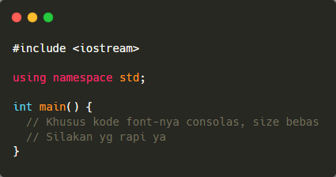

Contoh memasukkan kode dengan <http://carbon.now.sh>

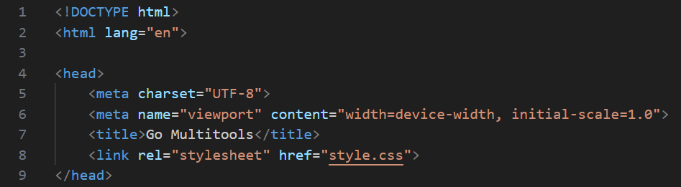

Contoh memasukkan kode dengan ss

**Penjelasan:**

Kode di atas menampilkan teks “Halo Dunia!” pada halaman web dengan tag h1.

**Output:**

[Screenshot hasil pada browser]

* 1. **UNGUIDED (Tugas Mandiri)**

(Bagian ini berisi latihan atau tugas tambahan yang diberikan di akhir modul.

Tuliskan nomor soal, isi soalnya, source code jawaban, screenshot output, dan penjelasan setiap nomor.)

1. **Soal 1:**

[Tugaskan soal di sini]

**Jawaban:  
Source Code:**



Contoh memasukkan kode dengan <http://carbon.now.sh>

**Output:**

(Sertakan screenshot hasil program)

**Penjelasan:**

Jelaskan fungsi utama kode dan bagaimana cara kerjanya.

1. **Soal 2:**

[Tugaskan soal di sini]

**Jawaban:  
Source Code:**



Contoh memasukkan kode dengan <http://carbon.now.sh>

**Output:**

(Sertakan screenshot hasil program)

**Penjelasan:**

Jelaskan fungsi utama kode dan bagaimana cara kerjanya.

**BAB III**

**PENUTUP**

* 1. **Kesimpulan**

(Tuliskan kesimpulan dari hasil praktikum dan tugas mandiri.

Contoh:

Hal-hal penting yang dipelajari.

Kendala yang dihadapi dan bagaimana mengatasinya.)